- Objetivo

Definir los lineamientos y mecanismos para fortalecer la participación ciudadana y los espacios de control social en los asuntos públicos y la gestión institucional de la Secretaría Distrital de Integración Social, estableciendo los elementos y formas de participación para vincular los grupos de interés pertinentes.

- Glosario

- Acciones de participación: son las actividades propias, oportunas, definidas y ejecutadas por la Secretaría de Integración Social para incluir e impactar los grupos de interés pertinentes y relevantes. Es decir, son el conjunto de actividades relacionadas con temas específicos que se desarrollan bajo una metodología estándar con el propósito de escuchar, contestar, atender y monitorear las necesidades e inquietudes de los ciudadanos o los grupos de interés, relativas a las orientaciones de las políticas públicas, los proyectos y/o los servicios sociales, entre otros. Las acciones de participación buscan conocer las expectativas, inquietudes y necesidades de los ciudadanos para articularlas paulatinamente al despliegue misional de la entidad.

Las acciones de participación incluyen también, el conjunto de audiencias públicas relativas a la misionalidad de la entidad que se deban realizar por ley, sin que la solicitud o las conclusiones de las audiencias, tengan carácter vinculante para la administración.

- Consejo Local de Política Social (CLOPS): es la instancia consultiva para la construcción conjunta de agendas estratégicas de participación y control social en el proceso de formulación y desarrollo de las políticas públicas que en materia social adopte la ciudad. Su carácter es mixto, contando con representación de organismos o entidades estatales y la participación de representantes del sector privado y organizaciones sociales y comunitarias.

- Control social: “El control social tiene por objeto el seguimiento y evaluación de las políticas públicas y a la gestión desarrollada por las autoridades públicas y por los particulares que ejerzan funciones públicas. La ciudadanía, de manera individual o por intermedio de organizaciones constituidas para tal fin, podrá desarrollar el control social a las políticas públicas y a la equitativa, eficaz, eficiente y transparente prestación de los servicios públicos de acuerdo con lo establecido en la regulación aplicable y correcta utilización de los recursos y bienes públicos.”

- Cronograma de actividades – Plan institucional de participación: se refiere a la agenda de los ejercicios de participación. Es la herramienta donde se programan, según la necesidad institucional y/o de los servicios, los ejercicios de participación. Es decir, se definen las fechas de las actividades que se realizarán en cada una de las tres formas establecidas para la participación ciudadana. El cronograma recopila el conjunto agregado de ejercicios, que al final de la vigencia conforman información útil para la rendición de cuentas y la planeación subsecuente.

- Ejercicio o actividad de participación: es el desarrollo de los temas en cada una de las formas de participación particular (instancias de participación, acciones de participación o rendición de cuentas), de forma organizada y dinámica buscando siempre que, a través de un diálogo abierto, la comunidad y/o los grupos de interés se sientan motivados a opinar, escuchar, llegar a consensos y plantear posibles alternativas de avance y mejoramiento de la gestión pública,

- Formas de participación: en el marco del concepto de participación ciudadana y control social, las formas de participación son los campos del espacio de participación en los que la entidad actúa proactivamente y a través de las cuales instrumentaliza la participación ciudadana. Las tres formas son: 1) las instancias de participación, 2) las acciones de participación y 3) la rendición de cuentas. En los ejercicios de participación desarrollados en cada una de estas tres formas, se materializa la interlocución estructurada entre la comunidad, las organizaciones o los grupos de interés con la Administración y/o demás entes públicos o privados pertinentes. Los ejercicios de participación en las tres formas anteriores, son el modelo de participación para instrumentalizar la normatividad nacional y distrital relativa a la participación ciudadana.

- Gerencia del Plan: etapa que corresponde al control del plan. Aquí, se verificará la ejecución y cumplimiento de las actividades con el fin de tomar -cuando sea requerido, decisiones acordes con la información adquirida. De igual forma, se analizará el cumplimiento en los desafíos asumidos para con la ciudadanía y se analizarán las modificaciones que sean pertinentes tanto para el plan, como para el procedimiento y el cronograma: el modelo de participación.

- Grupos de interés: son las organizaciones, grupos o personas que directa o indirectamente influencian, impactan o resultan impactadas, por el despliegue misional de la entidad para cumplimiento de su objeto social.

- Incidencia: “Intervención proactiva en las decisiones de la gestión de las políticas públicas, a través de la cual se canalizan los aportes de la comunidad y demás actores que contribuyen al enriquecimiento y optimización de los recursos y beneficios, en el ejercicio de la construcción colectiva y democrática de las decisiones de política pública”

- Instancias de participación: se llama instancia de participación a los escenarios respaldados orgánicamente en la institucionalidad pública, que se ofrece como un espacio generado y regulado oficialmente para la participación de representantes de la ciudadanía o de diversos sectores, en el análisis e influencia del desarrollo de la gestión pública. En adelante se hace referencia únicamente a las instancias en las que la Secretaría Distrital de Integración Social participa y puede ejercer una de varias funciones: presidencia, secretaría técnica, miembro o parte activa del quorum, de acuerdo con la normatividad de cada una.

- Mecanismos de participación política: son los instrumentos o herramientas a través de las cuales, el ciudadano directamente puede incidir en la administración de la función pública con el fin de que sus intereses sean considerados en el marco de la gestión institucional.

- Mecanismos de control social y protección de derechos: es un derecho y un deber ciudadano controlar la gestión de lo público y el manejo de los recursos en los programas, proyectos y la prestación de servicios. Para poder realizar control social, el Estado ha establecido normativamente mecanismos como: veedurías, tutelas, quejas y derechos de petición, entro otros. Estos mecanismos permiten realizar control social y buscan proteger los derechos de los ciudadanos.

“En términos del control social, los mecanismos e instrumentos jurídicos constituyen un conjunto de acciones que facilitan la relación ciudadano-administración pública, porque permiten a los ciudadanos conocer lo que hace la administración y las razones que la sustentan, manifestar sus recomendaciones o exigencias frente a ella y alertar sobre los posibles riesgos de la gestión pública.”

- Participación ciudadana: “Entiéndase la participación ciudadana como el derecho al ejercicio pleno del poder de las personas que en condición de sujetos sociales y políticos, y de manera individual o colectiva transforman e inciden en la esfera pública en función del bien general y el cumplimiento de los derechos civiles, políticos, sociales, económicos, ambientales y culturales, mediante procesos de diálogo, deliberación y concertación entre actores sociales e institucionales, para materializar las políticas públicas, bajo los principios de dignidad humana, equidad, diversidad, incidencia. La participación se realizará sin discriminación por situación de discapacidad, ciclo vital, sexual, política, económica, étnica, cultural, o de cualquier otra índole.”

En los ejercicios de participación, la ciudadanía es el motor fundamental y su participación activa el indicador de la consolidación del capital humano, de su pertinencia y del buen estado y calidad de las relaciones políticas y sociales.

- Plan institucional de participación ciudadana – PIP: documento que expone los lineamientos de los principales aspectos que considera la entidad para la instrumentalización de la participación ciudadana. El plan institucional de participación junto con su anexo, el cronograma de actividades, y el presente procedimiento de participación, aportan al modelo de participación de la entidad. En conjunto crean los lineamientos para la matriz de necesidades y posibilidades, que se constituyen la base fundamental de la memoria institucional de la participación ciudadana.

- Plan de ejecución: se refiere al cronograma de las actividades resultantes de los ejercicios de participación, que ejecuta cada una de las dependencias o áreas o procesos bajo la aprobación de su respectivo director o líder. Este conjunto de actividades -al final de la vigencia, conforman un plan "ejecutado" y agregado útil para la rendición de cuentas y la planeación subsecuente.

- Sistematización, análisis y seguimiento de la información: se refiere al registro del ejercicio de participación: asistentes, metodología, temas tratados, agenda del encuentro u otros. Particularmente, en las acciones de participación, agrega los desafíos adquiridos la Secretaría de los retos planteados por los participantes. En general, aquí están los elementos de la memoria histórica de la participación ciudadana.

- Rendición de cuentas: “En su acepción general, es la obligación de un actor de informar y explicar las acciones a otro(s), que tiene(n) el derecho de exigirla, debido a la presencia de una relación de poder, y la posibilidad de imponer algún tipo de sanción por un comportamiento inadecuado o de premiar un comportamiento destacado”. Siguiendo el CONPES 3654 de 2010, la rendición de cuentas es una expresión de control social que comprende acciones de petición de información y explicaciones; así mismo, implica la apropiación voluntaria de los tres elementos fundamentales del proceso, a saber: información, diálogo e incentivos.

“En términos políticos y de la estructura del Estado, la rendición de cuentas es el conjunto de estructuras (conjunto de normas jurídicas y de instituciones responsables de informar, explicar y enfrentar premios o sanciones por sus actos), prácticas (acciones concretas adelantadas por las instituciones, los servidores públicos, la sociedad civil y la ciudadanía en general) y resultados (productos y consecuencias generados a partir de las prácticas) mediante los cuales, las organizaciones estatales y los servidores públicos informan, explican y enfrentan premios o sanciones por sus actos a otras instituciones públicas, organismos internacionales y a los ciudadanos y la sociedad civil, quienes tienen el derecho de recibir información y explicaciones y la capacidad de imponer sanciones o premios, al menos simbólicos.”

Bajo los parámetros del Departamento Administrativo de la Función Pública y la Veeduría Distrital, la entidad realiza rendición de cuentas a la ciudadanía anualmente. La rendición promueve la trasparencia, la responsabilidad organizacional y es una práctica positiva para la gestión y el buen gobierno.

- Veedurías ciudadanas: mecanismo que le permite a la ciudadanía realizar seguimiento o vigilancia a la implementación de planes, programas y/o proyectos que se financian a través de recursos públicos y que son liderados por entidades públicas o privadas.

- Condiciones generales

La estructura del Estado colombiano tiene establecidos mecanismos e instrumentos que le permiten a la ciudadanía ejercer vigilancia sobre lo público y proteger sus derechos. Entre otros, los siguientes:
- Mecanismos de participación política:
- El Voto.
- Iniciativa Popular, legislativa y normativa.
- Cabildo abierto.
- Referendo.
- Plebiscito.
- Consulta popular.
- Audiencia pública.
- Revocatoria del mandato.

- Mecanismos de control social y acceso a la información:
- Derecho de petición.
- Quejas.
- Acción de tutela.
- Acción de cumplimiento.
- Acciones Populares
- La Acción de Grupo
- Denuncia
- Acción Pública de Inconstitucionalidad y Nulidad
- Defensor del ciudadano
- Veedurías.

Nota: para conocer las diferentes herramientas de control social con los que cuenta la entidad, consultar el Plan Institucional de Participación Ciudadana – PIP, Código PLA-PE-001, mecanismos de control social y canales de acceso a la información.

La participación es un proceso “en el que distintas fuerzas sociales, en función de sus respectivos intereses, intervienen directamente o por medio de sus representantes en la marcha de la vida colectiva con el fin de mantener, reformar o transformar los sistemas vigentes de la organización social y política.”

Todos somos sujetos de la participación. Esta afirmación se presenta de la siguiente forma: “Los sujetos de la participación somos las personas que hacemos uso de mecanismos formales y no formales para intervenir en la formulación de políticas públicas. Es decir, somos los protagonistas de la participación ciudadana como miembros de distintas instancias. Existen dos categorías de agentes participativos. De un lado, los que actúan como representantes de sectores específicos, tales como las Juntas Administradoras Locales, los Concejos Municipales, entre otros. La segunda categoría, es la de ciudadanos y ciudadanas, como ustedes, que directamente intervienen en escenarios públicos para informarse, opinar, presentar iniciativas, fiscalizar la gestión pública o tomar decisiones. En este caso se trata de participación directa como, por ejemplo, rendición de cuentas, audiencias públicas, etc.”

Por otro lado, retomando este procedimiento en concreto, en el marco de los ejercicios de participación ciudadana, presentamos la estructura básica como soporte al modelo de participación ciudadana. Esta consta de cuatro (4) fases. La primera, es la relativa a las formas de participación. La entidad desarrolla ejercicios de participación en las formas de participación que trabaja actualmente, a saber: las instancias de participación, las acciones de participación y la rendición de cuentas; la segunda, corresponde a la aplicación de la metodología es decir, al desarrollo de los ejercicios de participación de acuerdo a la metodología estándar definida para cada forma; la tercera, hace referencia a las memorias de la participación y busca la sistematización de la información generada en la ejecución del ejercicio, seguimiento y publicación. Finalmente, la cuarta, es la gerencia del plan donde se verificará la ejecución y el cumplimiento de las actividades planeadas y coyunturales definidas en el cronograma de participación ciudadana, con el fin de tomar decisiones. Ver gráfica Nº 1.

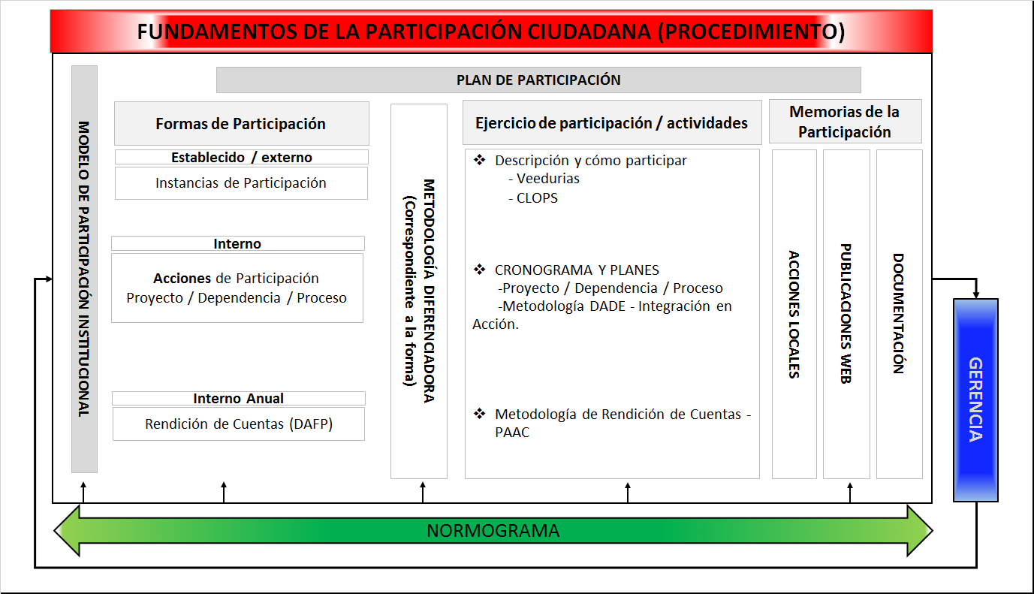
Gráfica Nº 1. Fundamentos de la participación ciudadana

En los ejercicios de participación ciudadana es importante considerar los siguientes puntos:

- La sistematización de la información: se debe realizar sobre la ejecución de los ejercicios de participación que lidera la Secretaría Distrital de Integración Social. Para los ejercicios a los que la entidad asista, pero no lidere, se debe generar por parte de los delegados o responsables, un documento que permita llevar la trazabilidad de las temáticas tratadas y en caso de haberse concertado, las acciones propuestas.

- Aplicar las políticas y normas establecidas para articular el derecho a la participación ciudadana con otras entidades y organismos distritales o nacionales cuando sea necesario.

- Hacer la convocatoria, publicación y difusión de los ejercicios de participación en un lenguaje cotidiano y comprensible al público en general y para los sectores especiales.

- El Plan de participación debe estar articulado con el Plan Anticorrupción y de Atención al Ciudadano - PAAC y/o los planes operativos de la entidad y/o el plan de acción institucional, y es responsabilidad de cada área, dependencia técnica y/o territorial su ejecución y alineación de acuerdo con su plan de acción.

- La participación, por causa de las realidades sociales, naturales, económicas, políticas, o antrópicas en general, es una actividad dinámica. Así, en el marco de las acciones de participación y bajo la metodología avalada por la Dirección de Análisis y Diseño Estratégico de la Secretaría de Integración Social, se podrán realizar ejercicios no programados siempre que la conveniencia pública y la realidad lo exijan.

- El Plan institucional de participación podrá ser actualizado de acuerdo con las necesidades, realidades y cambios normativos, o siempre que la conveniencia pública así lo requiera, bajo los parámetros definidos en este procedimiento. Así mismo, el cronograma de actividades - plan de participación, debe tener una vigencia ajustable según las necesidades, planeación, capacidad de las áreas responsables, y/o conveniencia pública.

- De acuerdo con la metodología aprobada en el marco de las acciones de participación, durante el desarrollo de los ejercicios de participación, la entidad adquiere desafíos con relación a los retos planteados por los grupos de interés. Éstos proponen unos retos y la entidad asume desafíos acordados, correlacionados y viables que buscan impactar positivamente los servicios o la satisfacción pública, entre otros. El plan de ejecución de cada desafío define las actividades que se gestionan durante un periodo con un cronograma y a las cuales, se les realiza el respectivo seguimiento.

- El cronograma de actividades será elaborado por los jefes de las dependencias, subdirector misional y/o local, o los responsables designados para o durante los ejercicios de participación, y revisado por sus jefes, hasta el nivel de directores; cuando sea necesario con el apoyo del gestor SIG del Proceso de Direccionamiento Político, a quien, además, se le reportarán los avances y resultados de su ejecución.

- En este contexto, el cronograma / plan de participación, definido al inicio de la vigencia se complementará con los ejercicios de participación no programados que se desarrollen en cumplimiento de la misionalidad de la entidad. A continuación, se presenta de forma ilustrativa esta dinámica:

Cronograma consolidado de las actividades asociadas a los ejercicios de participación.
Actividades de otros ejercicios de participación que se realizan durante la vigencia.
Actividades planeadas al inicio de la vigencia

Gráfica Nº 2. Plan final de acciones institucionales.

- El normograma de la entidad está en actualización permanentemente, y puede ser consultado en el siguiente link http://aplicativos.sdis.gov.co/normograma/

Finalmente, para el desarrollo de los ejercicios de participación ciudadana, se deben considerar las siguientes directrices:

- Para las acciones de participación, se podrá utilizar como referente el Manual metodológico de participación ciudadana: integración en acción, código MNL-PE-014 o cualquier otra metodología formalmente avalada por la Dirección de Análisis y Diseño Estratégico.
- Dar respuesta a las preguntas que se formulen.
- Generar y realizar seguimiento a los desafíos.
- Guardar la memoria histórica: sistematizar la información sobre el desarrollo de ejercicio de participación.
- Todo ejercicio es un proceso participativo.
- Para las instancias de participación, formalizar el acta de la reunión y los compromisos de acuerdo a las especificidades propias. Reportar a los superiores directos planes de acción, acuerdos, compromisos y/o aspectos relevantes del ejercicio, de las actas, reuniones y/o memoria histórica.
- En caso de ser necesario, proponer al gestor del direccionamiento político los ajustes al procedimiento de acuerdo a las necesidades y realidades territoriales, los grupos de interés o de las áreas misionales.

El ejemplo de una acción de participación, son los ejercicios de “Integración en Acción”, que se desarrollan en cabeza del equipo directivo de la Secretaría y que buscan identificar propuestas de los participantes de los servicios para mejorar el quehacer institucional, según las realidades territoriales.

Con el fin de hacer más dinámicos los ejercicios de participación ciudadana, la entidad podrá realizar rendición de cuentas parciales aplicando la metodología del Departamento Administrativo de la Función Pública - DAFP, sobre las acciones de participación, presentando avances relativos a los desafíos adquiridos durante los ejercicios y los planes de acción derivados.
  - SEGUIMIENTO Y EVALUACIÓN

- Seguimiento: los responsables de la ejecución de los desafíos de los ejercicios de participación o de la ejecución de los desafíos, deben realizar seguimiento permanente y reportarlo periódicamente de acuerdo con los lineamientos establecidos por la Dirección Territorial.

- Monitoreo: la Dirección de Análisis y Diseño Estratégico, periódicamente realizará el monitoreo al Cronograma de actividades Plan Institucional de Participación ciudadana, Código FOR-PE-004

- Descripción de actividades

  - Definición del Plan de Participación Ciudadana

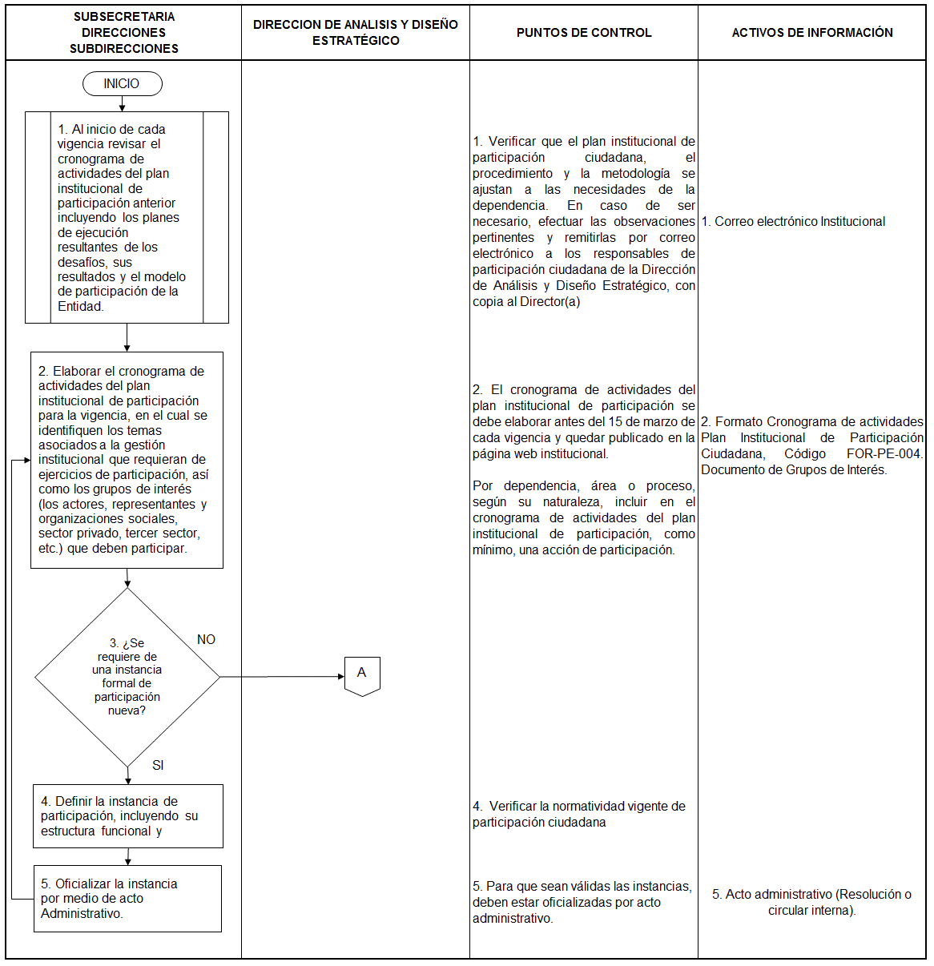

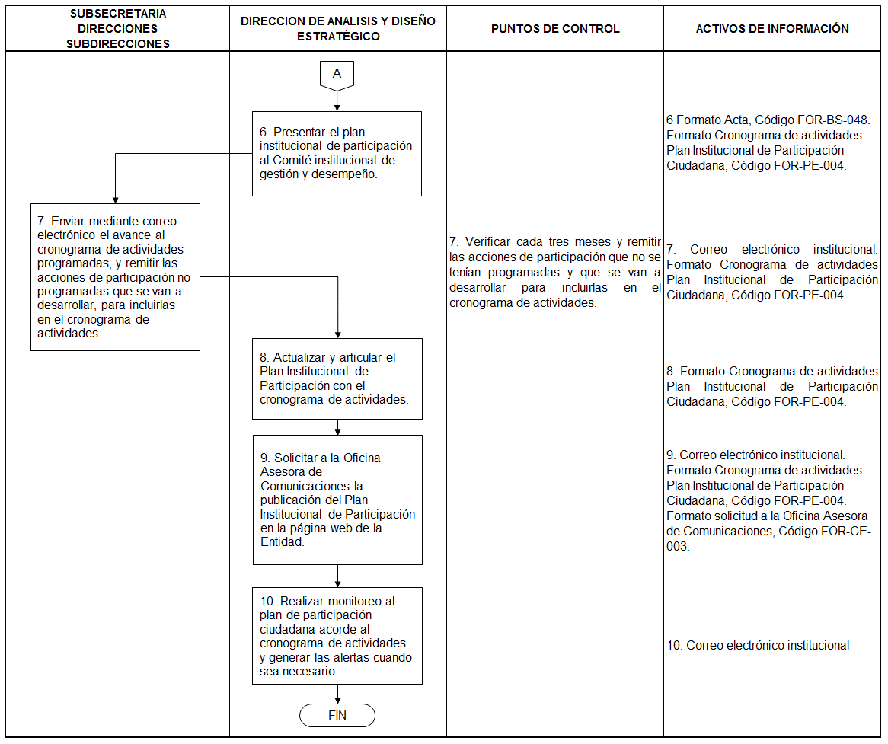

  - Desarrollo de los ejercicios de participación ciudadana
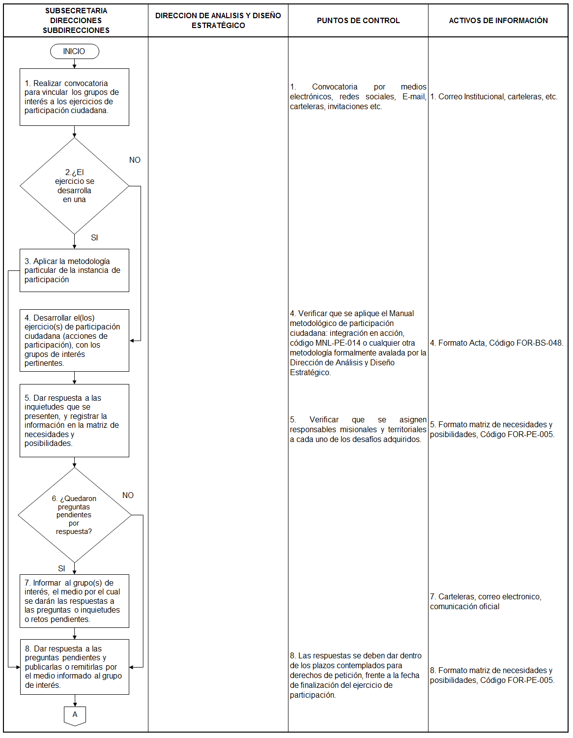

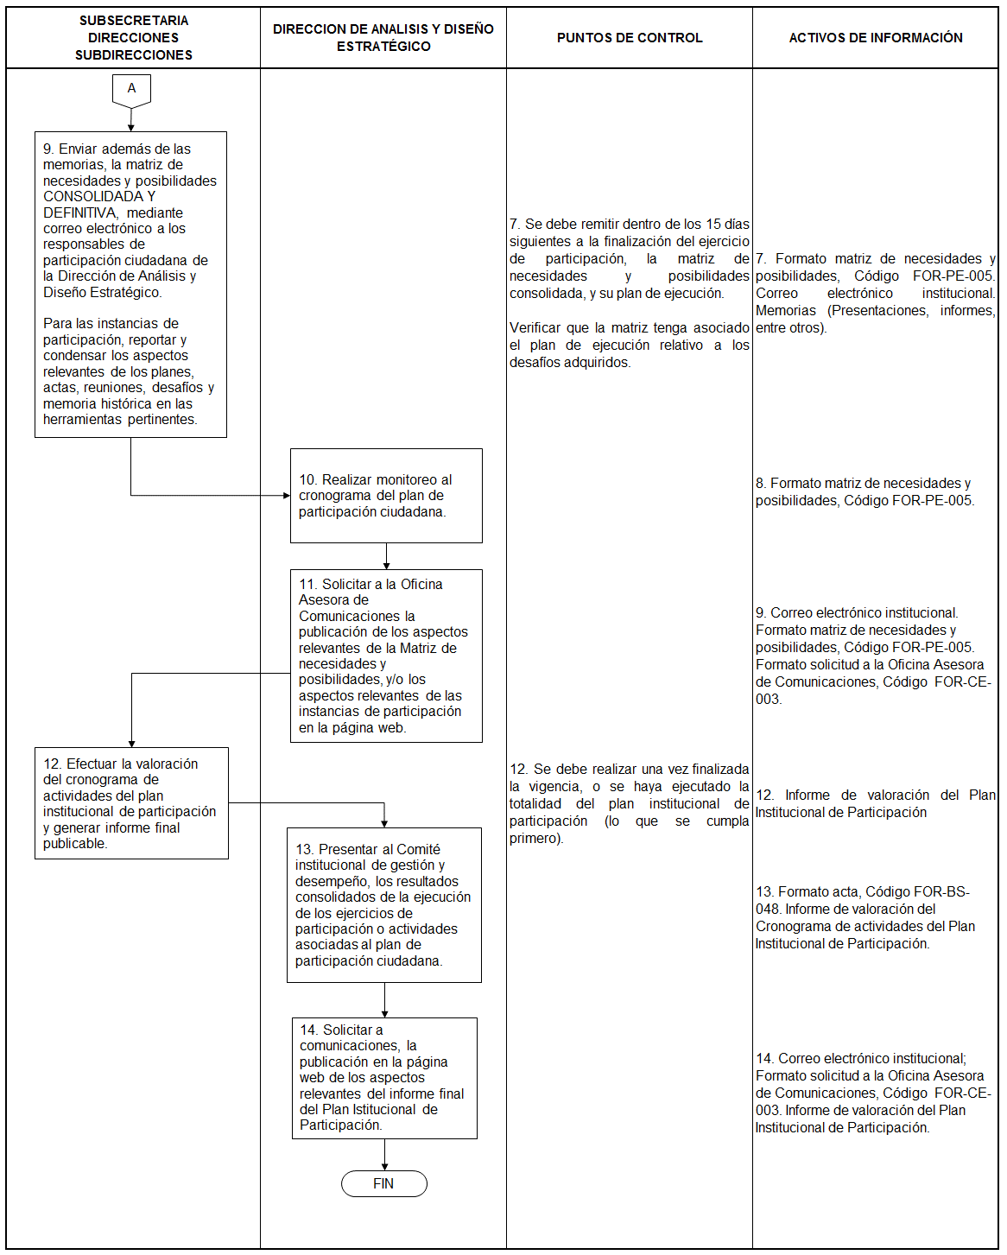
  - Metodología: Integración en Acción

La metodología descrita en el Manual metodológico de participación ciudadana: integración en acción, Código MNL-PE-014, liderada por la Dirección Territorial y avalada por la Dirección de Análisis y Diseño Estratégico, para el desarrollo de acciones de participación.

Los aspectos más relevantes y determinantes de la metodología y el desarrollo de las acciones de participación son:
- Planeación del ejercicio.
- Convocatoria amplia, representativa y pertinente.
- Desarrollo del ejercicio de participación ciudadana.
- Levantamiento de inquietudes y respuestas – matriz necesidades y posibilidades.
- Planteamiento de respuestas, soluciones y desafíos – matriz necesidades y posibilidades.
- Seguimiento a las actividades asociadas a los desafíos asumidos: Plan de ejecución del desafío – matriz necesidades y posibilidades.
- Publicación y/o conservación de los documentos asociados al ejercicio de participación como memoria histórica.

Cuando sea necesario y acorde con las necesidades específicas de una acción de participación o los requerimientos del área responsable, la metodología se podrá ajustar consecuentemente siempre que, no desvirtúe la esencia estructural o metodológica expresada aquí. De requerirse cambios sustanciales, la dependencia o el responsable de la necesidad, debe en coordinación con el gestor del Direccionamiento político, plantear las modificaciones pertinentes para crear una metodología ajustada.
Para la sistematización de la información del ejercicio de participación se diseñó un instrumento denominado Formato Matriz de necesidades y posibilidades, Código FOR-PE-005, el cual contiene lo siguiente:

- Solicitudes y/o preguntas: donde se registra la información resultado del ejercicio de participación, relacionada con las preguntas y las propuestas de la ciudadanía.
- Respuestas y retos: la información está a cargo de la entidad, se registran las respuestas a las preguntas de la ciudadanía y se indica la viabilidad de las propuestas o retos. Los retos no aceptados se registran pues, pueden ser considerados para los ejercicios siguientes y para los aspectos de la planeación para los que resulten relevantes, pero no se tratan en el plan de ejecución del desafío asumido.
- Desafíos: son la forma en que adquiere la Secretaría inquietudes y retos propuestos por la ciudadanía en el diálogo público. Si el reto es aceptado como desafío, se construirá un plan de ejecución que especifique el cronograma de las actividades correlacionadas. Además, se reportará el seguimiento por parte de los responsables que se asignaron para su ejecución.
- Seguimiento: realizar seguimiento a las actividades programadas para cumplir con el desafío, verificando su avance y conservando los respectivos soportes.

Para facilitar el manejo de la matriz de necesidades y posibilidades, se segmento en una inicial (preguntas y respuestas) y otra con los desafíos, donde se define y se trata el plan de ejecución respectivo.

A continuación, se presenta paso a paso, de forma básica, la metodología de Integración en Acción diseñada para los ejercicios de participación, en el marco de la forma denominada acciones de participación. Así:

  - Integración en Acción

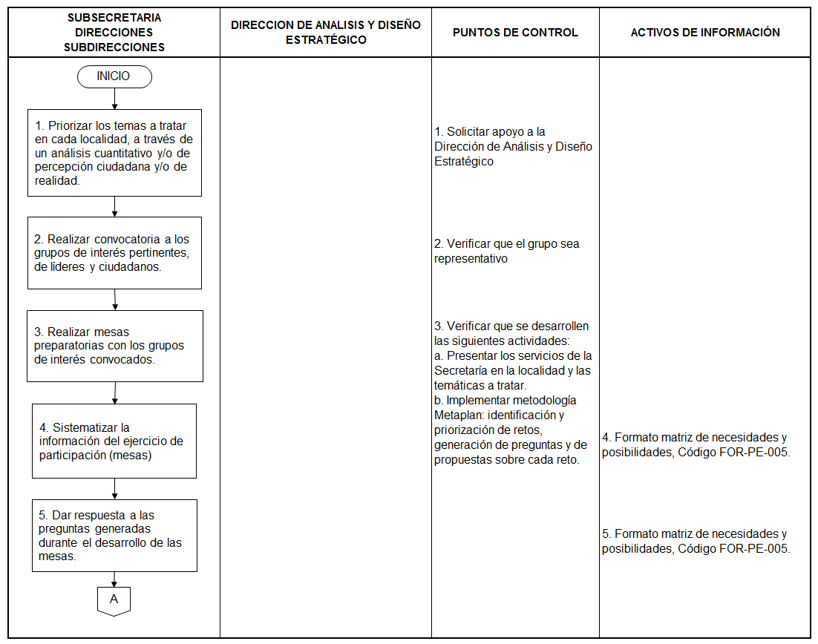

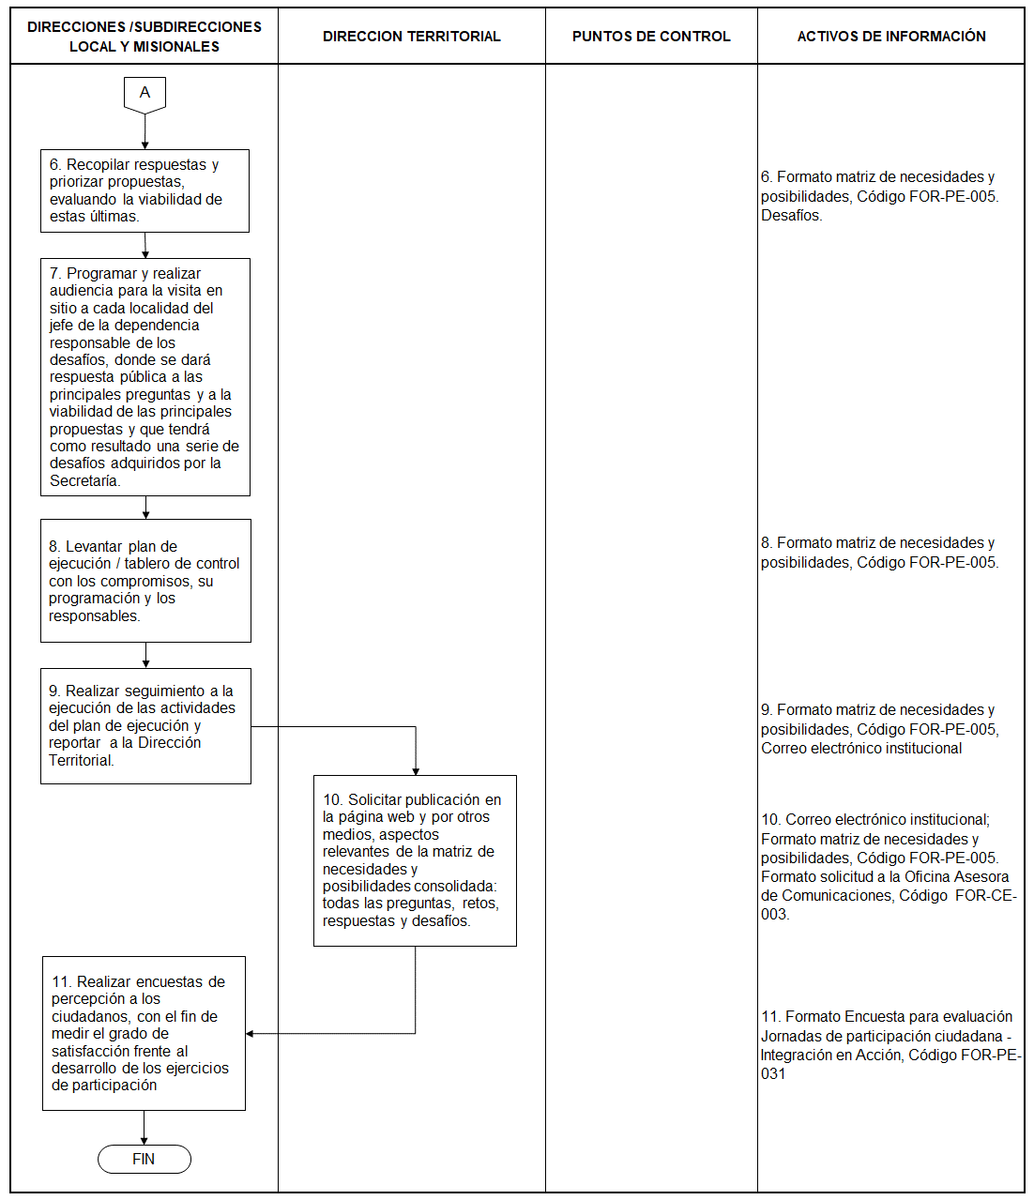

- Disposiciones de almacenamiento y archivo

Las disposiciones de almacenamiento y archivo de la documentación, se realizará de conformidad con lo dispuesto en el sistema interno de gestión documental y archivo (SIGA).

- Dependencia encargada de administrar este procedimiento

Dirección de Análisis y Diseño Estratégico

- Documentos asociados

- FOR-PE-004 Formato Cronograma de actividades Plan Institucional de Participación ciudadana.
- FOR-PE-005 Formato Matriz de necesidades y posibilidades.
- PLA-PE-001 Plan Institucional de Participación Ciudadana.
- FOR-CE-003 Formato solicitud a la Oficina Asesora de Comunicaciones.
- MNL-PE-014 Manual metodológico de participación ciudadana: integración en acción
- FOR-PE-031 Formato Encuesta para evaluación Jornadas de participación ciudadana - Integración en Acción.
- Documento Grupos de Interés.
- Documento externo: Manual único de rendición de cuentas.
- Documento externo: Estrategias para la construcción del plan anticorrupción y de atención al ciudadano.

Documentos de consulta

- Lineamientos del DAFP para la planeación del Plan de Participación Ciudadana 2017:
  - http://www.funcionpublica.gov.co/eva/es/participacion2017http://www.funcionpublica.gov.co/eva/es/biblioteca-virtual/participacion-transparencia-y-servicio-al-ciudadano
  - http://www.funcionpublica.gov.co/eva/es/participacion2017
  - http://www.funcionpublica.gov.co/eva/es/biblioteca-virtual/participacion-transparencia-y-servicio-al-ciudadano
  - http://www.funcionpublica.gov.co/eva/es/plan-nacional-formacion-control-social/sensibilizacion
  - https://youtu.be/a29Ht5oBZPw

- Aprobación del documento

 | Elaboró | Revisó | Aprobó
Nombre | Fabio Nelson Chocontá C. | Leslye Johana Garzón Zamora  Liliana Sofía Navas Pineda | Bibiana Cardozo Peña
Cargo/  Rol | Contratista Subdirección de Diseño, Evaluación y Sistematización | Contratista Subdirección de Diseño, Evaluación y Sistematización | Subdirectora de Diseño, Evaluación y Sistematización

Decreto 460 de 2008. Por el cual se actualiza el Consejo Distrital de Política Social, de conformidad con lo dispuesto en la Ley 1098 de 2006 y en el Acuerdo Distrital 257 de 2006. Artículo Primero.
Ley estatutaria 1757 de 2015, por la cual se dictan disposiciones en materia de promoción y protección del derecho a la participación democrática. Artículo 61.
Decreto 503 de 2011, Art. 3, Literal g).
Departamento Administrativo de la Función Pública. Serie Documentos de consulta. Plan Nacional de Formación para el Control Social a la Gestión Pública. Módulo 2 - Mecanismos Jurídicos para el Control Social, p. 4.
Decreto 503 de 2011. Articulo. 2.
CONPES 3654 de abril de 2010.
Departamento Administrativo de la Función Pública. Manual único de rendición de cuentas, p, 13.
Para ampliación de información sobre veedurías ver: Artículo 9 del decreto 2170 de 2002 y la Ley 830 de 2003, por medio de la cual se reglamentan las veedurías ciudadanas.
Ministerio de Educación. Participación ciudadana. En http://www.mineducacion.gov.co/1759/articles-177283_recurso_1.pdf
Ibid.

